用户手册

多项式计算器-191220154-张涵之

实现的功能：

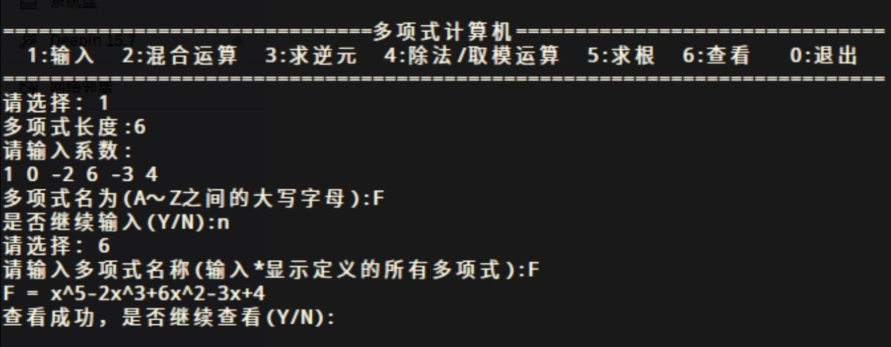

1.输入：

根据提示输入多项式长度、系数（从最高次非零系数开始依次输入）、名称

\*\*\*目前仅支持以A~Z之间的大写字母为多项式命名\*\*\*

输入系数不合法（非数字）或名称不合法（非大写字母）将提示

输入已有定义的多项式将对其进行覆盖



2.混合运算：

运算规则：求导(F!)、定积分($[a,b]F)、加法(+)、减法(-)、乘法(\*)

\*以多项式名、左括号、定积分符开头，以右括号、多项式名、求导符结尾

\*加法和乘法后面只能是多项式名、左括号、定积分符号

\*定积分符号后只能接区间+左括号/多项式名，区间采用[a,b]固定格式

\*求导符号后面只能为双目运算符、右括号

\*括号要匹配，左括号后面只能是左括号、定积分符号或多项式名

右括号后面只能是右括号，双目运算符或求导符号

\*多项式名后面只能是双目运算符、求导符或右括号

对不合法的表达式将提示重新输入

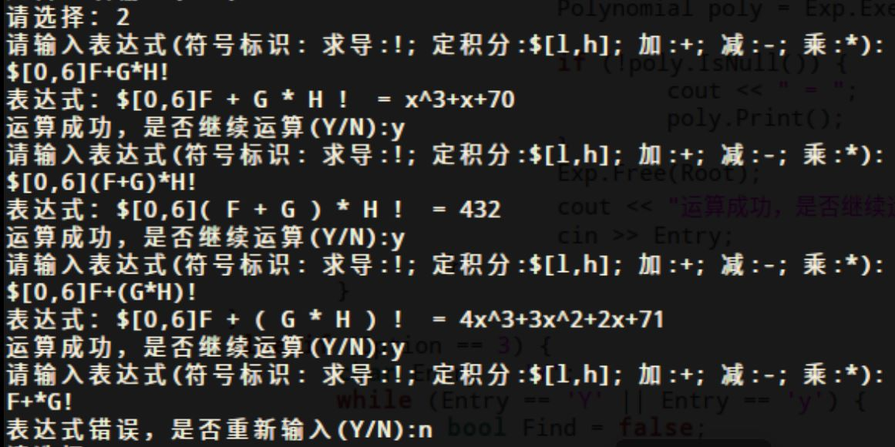

3.求逆元：

输入多项式名称，若未定义将提示

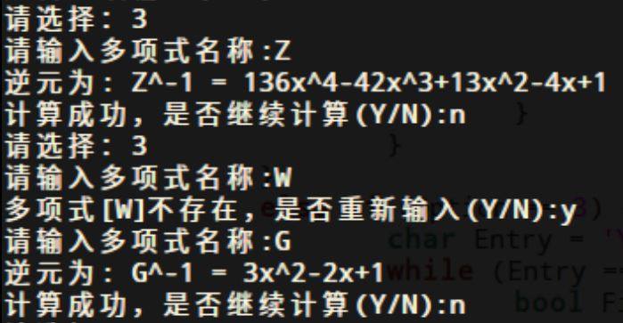

4.除法/取模运算：

输入格式为被除数/除数，不存在将提示

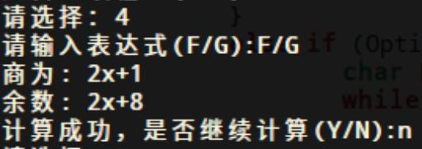

5.求根：

输入需要求根的多项式名称，若多项式无实根将提示不存在

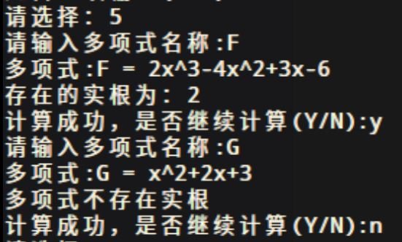

6.查看：

输入多项式名称查看，若该名称未定义将提示

输入\*查看目前已有定义的全部多项式

从高到低输出，不显示系数为0的项和系数1，不输出小数点后多余的0

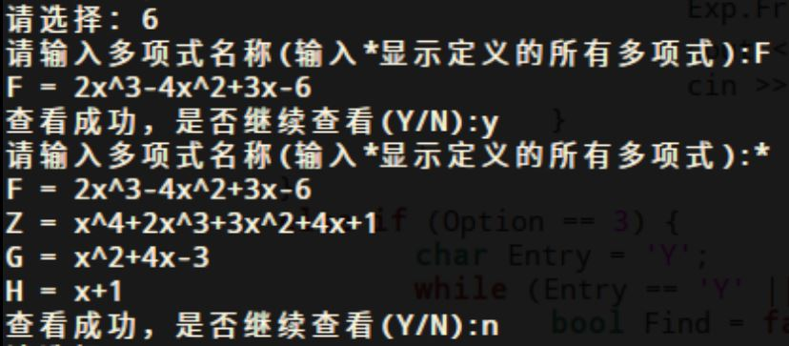

0.退出：

